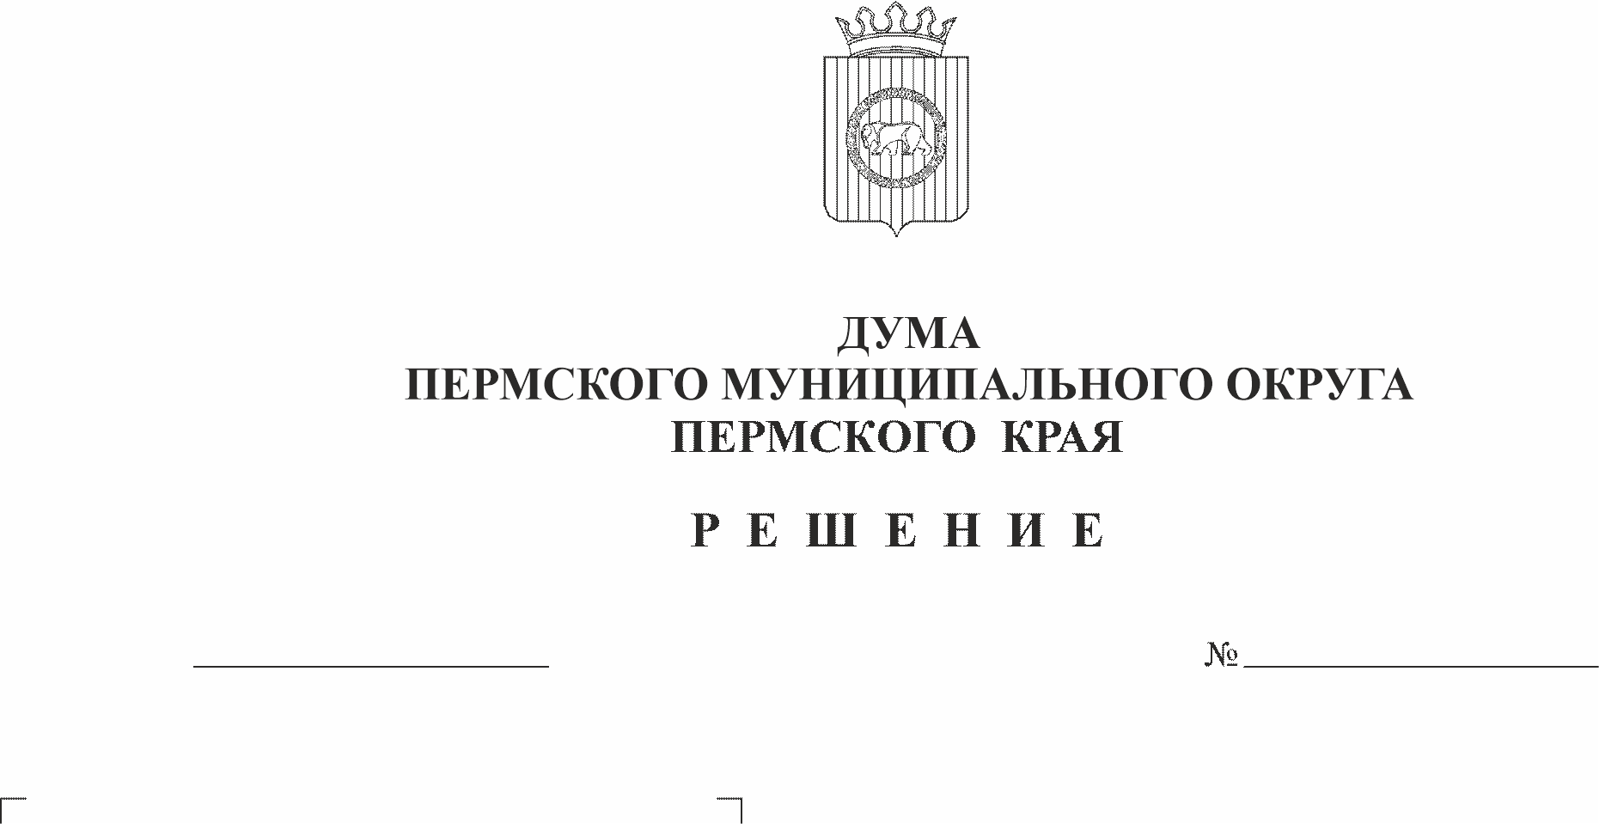
О внесении изменений в решение Думы Пермского муниципального округа Пермского края от 28 сентября 2023 г. № 236 «Об утверждении Положения о порядке участия Пермского муниципального округа Пермского края в организациях межмуниципального сотрудничества»
482
26.02.2026
В соответствии с главой 8 Федерального закона от 20 марта 2025 г. № 33-ФЗ «Об общих принципах организации местного самоуправления в единой системе публичной власти», пунктом 7 части 1, пунктом 1 части 2 статьи 25 Устава Пермского муниципального округа Пермского края
Дума Пермского муниципального округа Пермского края РЕШАЕТ:
1. Внести в решение Думы Пермского муниципального округа Пермского края от 28 сентября 2023 г. № 236 «Об утверждении Положения о порядке участия Пермского муниципального округа Пермского края в организациях межмуниципального сотрудничества» следующие изменения:
1.1. в преамбуле слова «со статьей 8, пунктом 7 части 10 статьи 35, статьями 66-69 Федерального закона от 06 октября 2003 г. № 131-ФЗ «Об общих принципах организации местного самоуправления в Российской Федерации» заменить словами «с главой 8 Федерального закона от 20 марта 2025 г. № 33-ФЗ «Об общих принципах организации местного самоуправления в единой системе публичной власти»;
1.2. в Положении о порядке участия Пермского муниципального округа Пермского края в организациях межмуниципального сотрудничества:
1.2.1. в пункте 1.1 раздела I слова «вопросов местного значения» заменить словами «вопросов непосредственного обеспечения жизнедеятельности населения (вопросов местного значения)»;
1.2.2. в пункте 1.2. раздела I слова «Федеральный закон от 06 октября 2003 г. № 131-ФЗ «Об общих принципах организации местного самоуправления в Российской Федерации» заменить словами «Федеральный закон от 20 марта 2025 г. № 33-ФЗ «Об общих принципах организации местного самоуправления в единой системе публичной власти»;
1.2.3. в абзаце третьем пункта 1.3 раздела I слова «вопросов местного значения» заменить словами «вопросов непосредственного обеспечения жизнедеятельности населения»;
1.2.4. раздел II изложить в следующей редакции:
«II. Формы межмуниципального сотрудничества
2.1. Пермский муниципальный округ принимает участие в межмуниципальном сотрудничестве в следующих формах:
- участие в Совете муниципальных образований Пермского края, Совете представительных органов муниципальных образований Пермского края, иных объединениях муниципальных образований;
- учреждение в соответствии со статьей 78 Федерального закона от 20 марта 2025 г. № 33-ФЗ «Об общих принципах организации местного самоуправления в единой системе публичной власти» межмуниципальных хозяйственных обществ;
- учреждение в соответствии со статьей 79 Федерального закона от 20 марта 2025 г. № 33-ФЗ «Об общих принципах организации местного самоуправления в единой системе публичной власти» некоммерческих организаций в форме автономных некоммерческих организаций и фондов;
- учреждение межмуниципального печатного средства массовой информации и сетевого издания;
- заключение договоров и соглашений;
- организация взаимодействия советов муниципальных образований субъектов Российской Федерации.
2.2. Объединения муниципальных образований, межмуниципальные хозяйственные общества, некоммерческие организации, учрежденные Пермским муниципальным округом, не могут наделяться полномочиями органов местного самоуправления Пермского муниципального округа.»;
1.2.5. абзац первый пункта 4.8 раздела IV изложить в следующей редакции:
«4.8. В целях объединения финансовых средств, материальных и иных ресурсов для решения вопросов непосредственного обеспечения жизнедеятельности населения от имени Пермского муниципального округа могут быть заключены договоры и соглашения в соответствии с требованиями статьи 142.3 Бюджетного кодекса Российской Федерации.».
2. Опубликовать настоящее решение в бюллетене муниципального образования «Пермский муниципальный округ» и разместить на официальном сайте Пермского муниципального округа в информационно-телекоммуникационной сети «Интернет» (www.permokrug.ru).
3. Настоящее решение вступает в силу со дня его официального опубликования, и распространяется на правоотношения, возникшие с 19 июня 2025 г.

Председатель Думы
Пермского муниципального округа Д.В. Гордиенко

Глава муниципального округа –
глава администрации Пермского
муниципального округа О.Н. Андрианова

